第一步：

新增一个文件data_lang.xls（数值多语言表）

若干标签页，每页对应一个系统的配置表的多语言内容



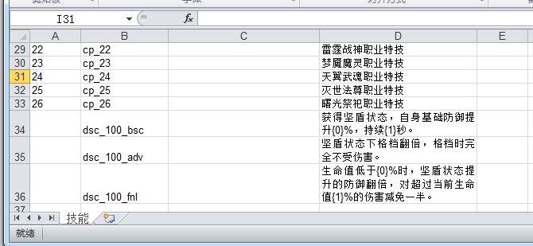

第二步：

将需要使用data_lang中多语言的策划表挑出来，在相应文本列之前增加一列：文本公式列。

在文本公式列里按特定格式填写公式

第三步：

填写文本

将文本中的数值用{0}、{1}这样的参数替代

然后整段

如果文本可以拆解成数段有复用价值的子文本，则

第四步：

执行翻译工具，将文本公式列的公式翻译成文本。

第四步：

将out中的多语言翻译内容导出，包括data_lang.xls

第五步：

翻译多语言内容，包括data_lang.xls

第六步：

将翻译后的多语言内容反填到db中

第七步：

执行exportAndReplace，生成翻译后的表

第八步：

利用data_lang.xls，导表生成拼接文本